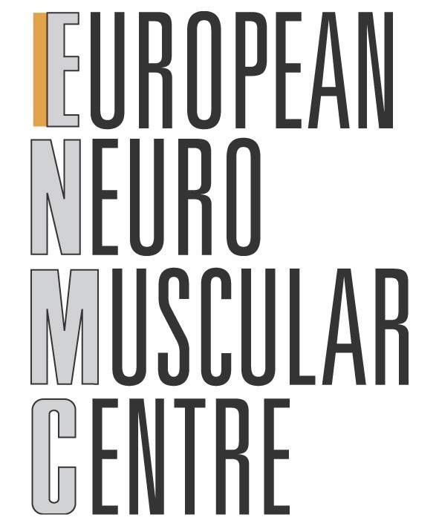
Report on 228th ENMC International Workshop:
AIRWAY CLEARANCE TECHNIQUES IN NEUROMUSCULAR DISORDERS
3 – 5 March 2017

Agradecimientos:
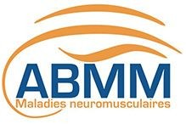
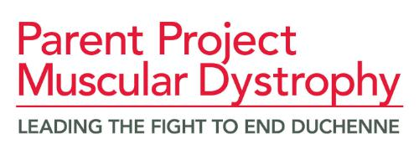
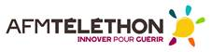
Esta reunión de trabajo ha sido posible gracias al generoso patrocinio de:


El pasado 3 de marzo tuvo lugar en Naarden (Holanda) el 228th ENMC International Workshop titulado “Técnicas de limpieza de la vía aérea en las enfermedades neuromusculares” en el que 21 participantes procedentes de Europa, Australia, Estados Unidos y Sudáfrica, con experiencia en un amplio abanico de situaciones socioeconómicas y geográficas, representaban a clínicos, investigadores, pacientes y asociaciones de pacientes. La reunión de trabajo se desarrolló bajo el liderazgo de Michel Toussaint (Bélgica), David Berlowitz (Australia), Jesús Gonzalez (Francia) y Michelle Chatwin (Reino Unido). Los profesionales que participaron en esta reunión de la ENMC se escogieron en base a su activa implicación en investigación, cuidados clínicos, apoyo social, desarrollo de políticas relacionadas y/o soporte a la educación en las enfermedades neuromusculares. Todos ellos están reconocidos como expertos en sus respectivas áreas de trabajo.

Fundamentos y objetivo de la reunion de trabajo
Existe un grupo de enfermedades neuromusculares, adquiridas y congénitas, en las que se afectan los músculos respiratorios, con distintos niveles de gravedad y en diferentes etapas de la vida (infancia, adolescencia, edad adulta). Esta debilidad es la causa de que estas personas no sean capaces de toser con efectividad para eliminar las secreciones respiratorias, por lo que es fácil que padezcan infecciones respiratorias recurrentes y, a largo plazo, cambios crónicos en el pulmón. Las técnicas de limpieza de la vía aérea para facilitar la eliminación de las secreciones respiratorias, asociadas al soporte ventilatorio cuando es necesario, son parte esencial del cuidado de los pacientes neuromusculares con debilidad de los músculos respiratorios.
En la actualidad existen diferencias sustanciales en el abordaje específico de los problemas tanto a nivel nacional como entre los centros, y no hay una adherencia adecuada a las recomendaciones de las guías de práctica clínica publicadas sobre el manejo de las secreciones respiratorias. Por ello, el objetivo principal de esta reunión de trabajo ha sido elaborar una guía de práctica clínica consensuada sobre los estándares de mínimos y óptimos para las técnicas de limpieza de la vía aérea para pacientes con diferentes enfermedades neuromusculares y distintas situaciones clínicas, desde la infancia hasta la edad adulta.
Durante la reunión de trabajo se discutieron los siguientes temas principales:
- La fisiopatología del acúmulo de secreciones en las personas con enfermedades neuromusculares.
- Las bases para la limpieza de las vías aéreas centrales y periféricas.
- La repercusión de las infecciones respiratorias sobre los músculos respiratorios, los volúmenes pulmonares y el intercambio de gases de las personas con enfermedades neuromusculares.
- Análisis detallado de todas las técnicas disponibles para la limpieza de las vías aéreas centrales y periféricas utilizadas en los pacientes con debilidad de los músculos respiratorios.
- Las limitaciones en la efectividad de cada una de las técnicas, la duración del periodo de aprendizaje y entrenamiento, el coste económico, la disponibilidad de acceso y las posibles complicaciones.
- Se definieron algoritmos específicos (protocolos) para el manejo de las secreciones respiratorias en enfermedades neuromusculares, algoritmos (protocolos) teniendo en cuenta: contexto, edad del paciente y capacidad para colaborar, aceso invasivo o no invasivo a la vía aérea, capacidad de control de la glotis y medidas objetivas de la fuerza de los músculos respiratorios.
- Se identificaron las formas óptimas de valorar los resultados para los futuros estudios de investigación.
La reunión generó una discusión entusiasmada entre todos los participantes, se alcanzaron los objetivos planteados, y se consiguió un alto nivel de acuerdo en todas las recomendaciones que se establecieron.
El informe completo (que se publicará en la revista científica Neuromuscular Disorders) ofrecerá recomendaciones prácticas que podrán ser utilizadas por médicos, fisioterapeutas respiratorios y cuidadores de pacientes. Además, se publicará una puesta al día con la valoración de la utilidad de las diferentes técnicas de limpieza de la vía aérea en las enfermedades neuromusculares. Estas publicaciones proporcionarán un soporte novedoso para aplicación de la práctica en diferentes escenarios clínicos y también señalarán las áreas prioritarias para la investigación. Cabe esperar que si se optimizan las técnicas de manejo de las secreciones respiratorias se optimizarán tanto la duración de la vida como su calidad y disminuirán las exacerbaciones repiratorias que requieran hospitalización y ventilación invasiva en las personas con enfermedades neuromusculares de todo el mundo.
